Johan Kolsteeg

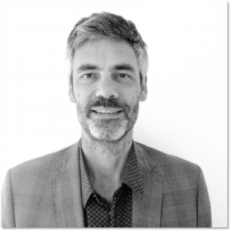
Johan Kolsteeg studeerde musicologie en werkte als programmator en producer van hedendaagse en klassieke concerten. Hij werkte voor radio en televisie en bedacht heel wat multimediale concepten. Hij schreef verschillende boeken, o.a. over projectmanagement binnen de creatieve context en promoveerde in oktober 2014 op het proefschrift getiteld ‘Shifting Gear. The daily deliberation between arts and economics in cultural and creative organisations in Utrecht, 2010-2012.’ Johan is momenteel docent en onderzoeker aan HKU, opleiding Arts and Economics. Hij is hoofd van de HKU Master of Arts in Arts Management en verbonden aan USBO programma LinC, voor leiderschap in de cultuur. Daarnaast is hij voor de Europese Commissie deskundige voor het Executive Agency Culture, Education and Audiovisual.

